http://www.smarticular.net/kaffeegewuerz-selbst-herstellen/?utm_source=smarticular.net+-+Top+Tipps&utm_campaign=0673905fe9-EMAIL_CAMPAIGN_2016_12_04&utm_medium=email&utm_term=0_d524dfebe2-0673905fe9-273437673

Weihnachtliches Kaffeegewürz selber machen

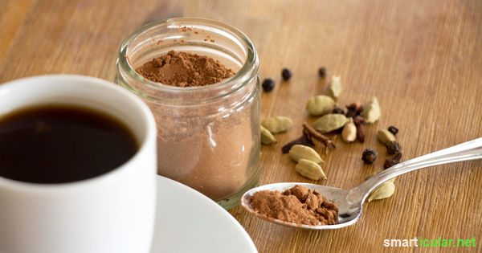
Kaffee ist das Lieblingsgetränk der Deutschen, mehr als drei Viertel aller Erwachsenen genießen ihn täglich. Viele Menschen vertragen ihn aber gar nicht so gut, wie sie gern möchten, zu viel Koffein sorgt für innere Unruhe oder sogar für spürbares Zitten, Anspannung und andere Reaktionen. Wer trotzdem nicht auf das edle Getränk verzichten möchte, sollte einmal das folgende Rezept für Kaffeegewürz probieren!
Mit dieser arabischen Gewürzmischung kann einem sehr milden Kaffee, der mit wenig Kaffeepulver aufgebrüht wurde, ein fantastisches, kräftiges Aroma verliehen werden, und das ganz ohne künstliche Aromen und Zusatzstoffe. Mit etwas mehr Zimt und Kardamom wird das Gewürz übrigens besonders weihnachtlich und erinnert an Lebkuchen und Gewürzspekulatius.
Vielleicht gehörst du aber auch wie ich zu den Kaffeetrinkern, die ihren Kaffee gerne mit etwas Süße genießen. Bei zwei bis drei Tassen am Tag summiert sich schon ein Teelöffel pro Portion zu einer beachtlichen Menge Zucker. Auch in diesem Fall ist das selbstgemachte, arabische Kaffeegewürz eine gute Wahl. Die darin enthaltenen Gewürze verleihen dem Kaffee eine leichte, natürliche Süße und ein angenehmes Aroma. Den Zucker kann ich mir damit ganz sparen oder ihn zumindest reduzieren, ohne etwas zu vermissen.

Hausgemachtes Kaffeegewürz
Für einen kleinen Vorrat des Kaffeegewürzes benötigst du folgende Zutaten:
- 12 grüne Kardamomkapseln oder die gleiche Menge gemahlenen Kardamom
- 6 Gewürznelken
- 5 Pimentkörner
- 5 schwarze Pfefferkörner
- 1 TL Zimt (für eine besonders weihnachtliche Note)
- optional 1/2 TL gemahlene Vanilleschote
- optional 1/2 TL geriebenen Muskat
- optional 1/2 TL Kakao
- optional 1/2 TL Zucker
Und so gehst du vor:
- Körner mit Hilfe eines Mörsers oder einer Mühle sehr fein mahlen.
- Zimt und weitere optionale Zutaten hinzufügen und alles gut durchmischen.
- Fertige Mischung in ein kleines Schraubglas oder einen kleinen Streuer wie diesen abfüllen.
Am besten stellst du erst eine kleinere Menge her und probierst verschiedene Zusammensetzungen aus, um die für dich geschmacklich beste Mischung herauszufinden. Das fertiger Gewürz kannst du nach Belieben schon beim Aufbrühen des Kaffees hinzufügen, vor dem Eingießen in die Tasse geben oder etwas Pulver auf den Milchschaum deines Cappuccinos streuen. Desserts, Kuchen und Salaten verleiht das Kaffeegewürz ebenfalls einen exquisites Aroma.
Probiere es doch gleich mal aus, und du wirst sehen: Kaffee kann viel mehr sein als nur ein kräftiges Aufputschmittel am Morgen. Mit einem Hauch von Arabien wird das Kaffeetrinken vielleicht sogar eine richtige kleine Zeremonie, die Entspannung bringt, anstatt nur Stress zu überdecken.
Welche Gewürzmischungen stellst du am liebsten selbst her? Wir sind gespannt auf deine Tipps und Rezepte!
Diese Themen könnten dich ebenfalls interessieren:
- Brotgewürz selber machen – für besonders aromatisches Brot
- Aromatisches Maggikraut-Würzsalz für Eintöpfe, Suppen, Soßen und Co.
- Rezepte für “Unkrautsalz” – gesunde Kräuter-Würzmischungen selber machen
- Instant-Kakaopulver selber machen als Alternative zu Fertigprodukten

